Aufgaben Getriebe Modell 5 – Kardanwelle
Manchmal liegen Antriebs- und Abtriebswelle eines Getriebes weder in einer Flucht noch parallel zueinander, sondern stoßen in einem stumpfen Winkel aufeinander. Dann muss die Bewegungsrichtung der Welle geändert werden. Das gelingt mit einem Kardangetriebe, auch als Kreuz- oder Kardangelenk bezeichnet.

Konstruktionsaufgabe
Baue das in Abb. 1 abgebildete Kardangelenk nach. In welchem Winkel stehen die Antriebs- und die Abtriebsachse zueinander?
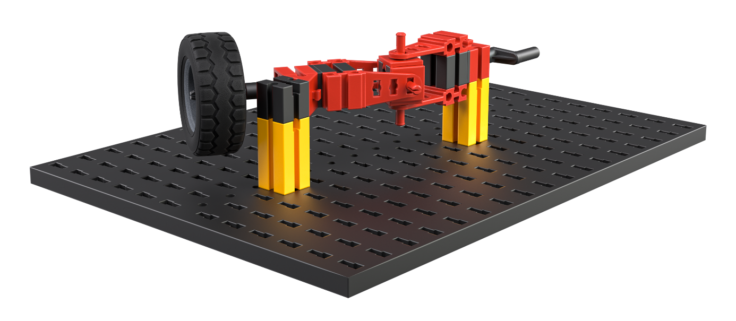
Abb. 1: Kardangelenk
Wenn du die Antriebswelle über die Kurbel antreibst, wirst du feststellen, dass die Bewegung der Abtriebswelle nicht in derselben Gleichmäßigkeit erfolgt: Sie dreht sich mal schneller, mal langsamer als die Antriebswelle. Diesen Effekt nennt man „Kardan-Fehler“.

Thematische Aufgabe
Verlängere nun die Antriebswelle mit einer Rastkupplung und einer Rastachse 45 und die Abtriebswelle, indem du die Rastachse 30 durch eine Rastachse 45 ersetzt. Ergänze auf der Antriebswelle eine Drehscheibe 60 mit einer Flachnabe so, dass die Nabenmutter in Richtung Kardangelenk zeigt, und ergänze eine zweite Lagerung, bevor du die Rastkurbel wieder ansteckst. Ersetze das Rad durch eine zweite Drehscheibe 60 mit Flachnabe; hier muss die Nabenmutter vom Kardangelenk weg zeigen. Verlängere schließlich die Lagerung der Antriebswelle und der Abtriebswelle um einen Baustein 15 mit aufgesetztem Winkelstein 60°, um die Winkelscheibe besser ablesen zu können (siehe Abb. 2).
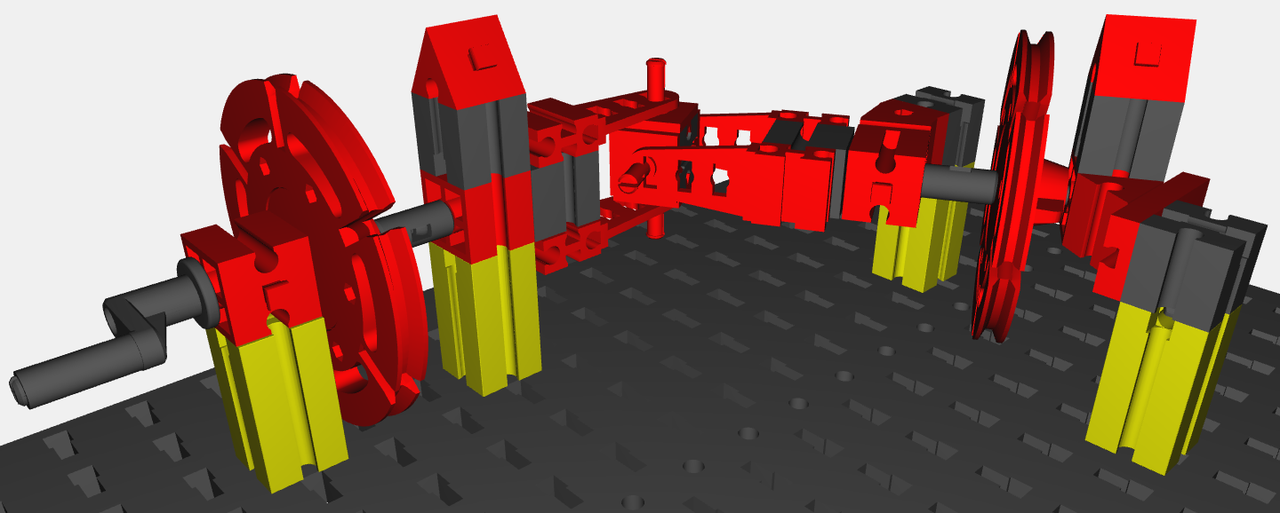
Abb. 2: Erweiterung des Kardangelenks um zwei Winkelmesser

Schneide die beiden Winkelscheiben (Abb. 3) aus, schneide in die Mitte ein Loch und schiebe sie so auf die beiden Achsen vor den Drehscheiben, dass sie auf der Antriebsachse zwischen Kurbel und Drehscheibe und auf der Abtriebsachse zwischen Rastkupplung und Drehscheibe eingeklemmt sind. Du kannst sie auch mit transparentem Klebeband an der Drehscheibe befestigen.

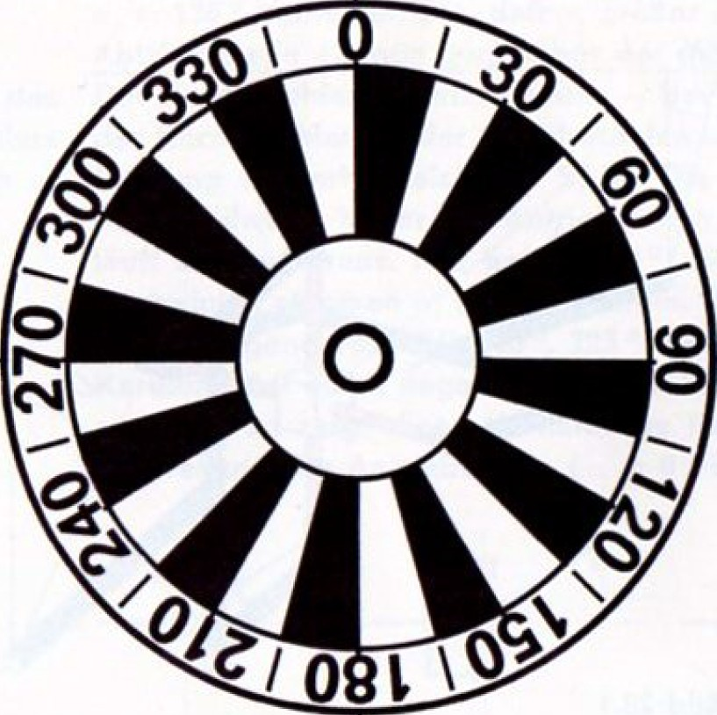
Abb. 3: Scheiben mit Gradeinteilung als Winkelmesser

Bringe das Kardangelenk in dieselbe Position wie in Abb. 2 und richte die beiden Winkelmesser so aus, dass die Spitze des roten Winkelsteins mit der 0°-Anzeige „fluchtet“. Drehe nun die Kurbel in 15°-Schritten von 0° bis 180° und notiere den auf dem zweiten Winkelmesser auf der Abtriebsachse angezeigten Winkelwert.
Trage die Messergebnisse und die jeweilige Abweichung der Abtriebs- von der Antriebsachse („Delta“) in die folgende Tabelle ein.

Drehwinkel Antrieb | Drehwinkel Abtrieb | Δ | Drehwinkel Antrieb | Drehwinkel Abtrieb | Δ
0° | 0° | 0° | 90° | 90° | 0°
15° |  |  | 105°
30° |  |  | 120°
45° |  |  | 135°
60° |  |  | 150°
75° |  |  | 165°
90° | 90° | 0° | 180° | 180° | 0°

Experimentieraufgabe
Wie du gesehen hast, kann der Kardan-Fehler eines Kardangelenks erheblich sein. Der Fehler ist umso größer, je größer der Winkel ist, um den die Welle ausgelenkt wird.
Interessant ist aber: Wenn wir zwei Kardangelenke so zu einer Kardanwelle „hintereinanderschalten“, dass Antriebs- und Abtriebswelle parallel liegen, dann heben sich die Kardan-Fehler der beiden Kardangelenke auf. Daher werden Kardangelenke bei gleichmäßigen Antrieben in der Praxis meist nur bei geringer Auslenkung oder paarweise in Gestalt einer Kardanwelle eingesetzt.
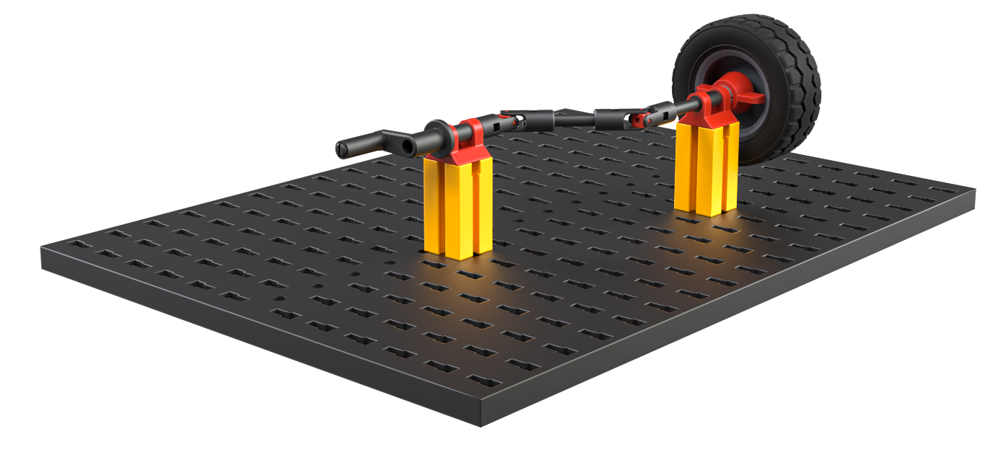
Abb. 4: Kardanwelle mit zwei Kardangelenken

Abb. 4 zeigt eine solche Kardanwelle. Konstruiere sie nach und löse mit ihrer Hilfe die folgenden Aufgaben.
1. Wie groß ist der maximale Winkel, in dem die beiden Kardangelenke noch „sauber“ drehen?
2. Montiere die beiden Winkelmesser auf der Antriebs- und der Abtriebswelle der Kardanwelle und überprüfe, ob der Kardanfehler tatsächlich aufgehoben ist.
3. Welche weiteren Getriebe fallen dir ein, mit denen man einen der Kardanwelle entsprechenden Achsversatz von Antrieb zu Abtrieb erreichen kann? Was sind deren Vor- oder Nachteile im Vergleich mit einer Kardanwelle?

